Лабораторная работа № 2
  - Первоначальная настройка Git
САКО ЛАССИНЕ

Цель работы
Изучить систему контроля версий Git и освоить её первоначальную настройку.
Основные задачи:
- настройка параметров Git;
- создание SSH- и GPG-ключей;
- настройка подписи коммитов;
- взаимодействие с GitHub;
- проверка результатов работы.

1. Настройка Git
Настроены имя пользователя, электронная почта и параметры обработки окончаний строк.
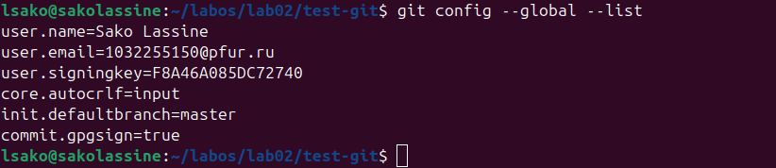
Настройка Git

2. SSH-аутентификация
Создан SSH-ключ для безопасной аутентификации при работе с GitHub.
Создание SSH-ключа

3. Создание GPG-ключа
GPG используется для создания цифровой подписи коммитов.
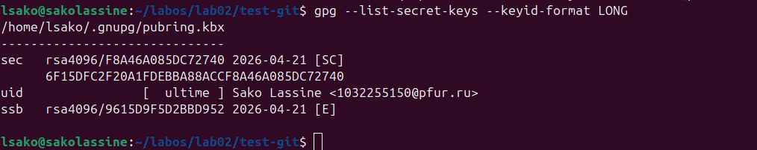
Список GPG-ключей

4. Экспорт открытого ключа
Открытый ключ можно добавить в настройки GitHub для проверки подписей.
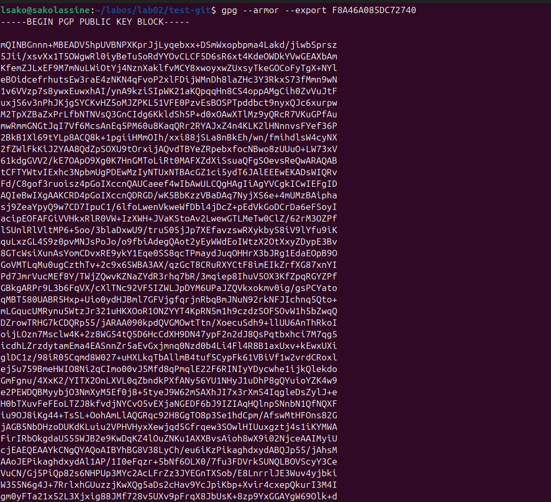
Экспорт GPG-ключа

5. Проверка подписанных коммитов
Проверена история коммитов и наличие цифровой подписи.
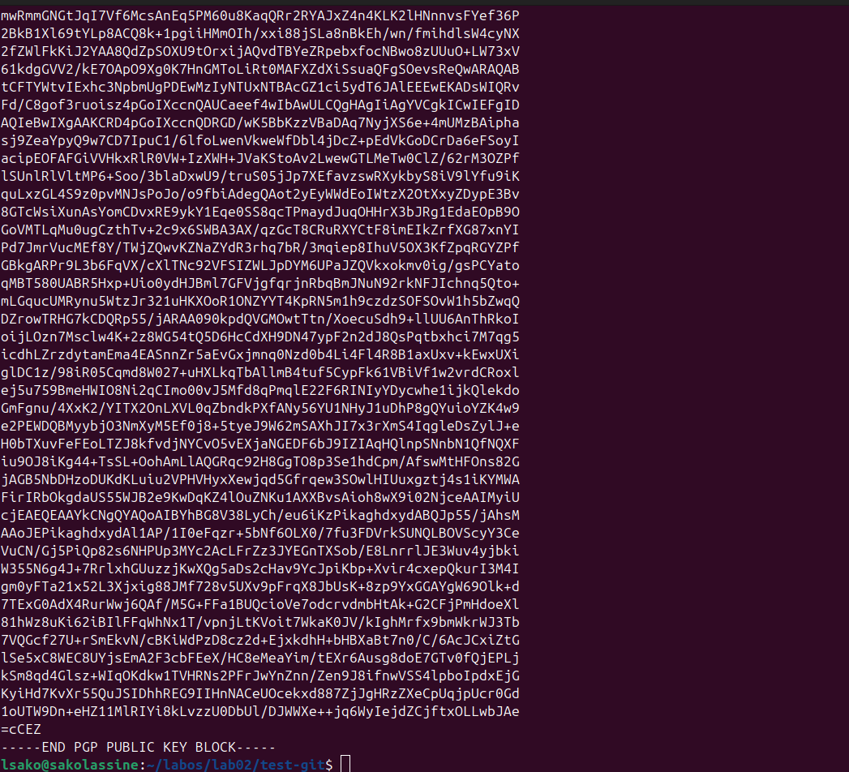
Проверка подписи коммита
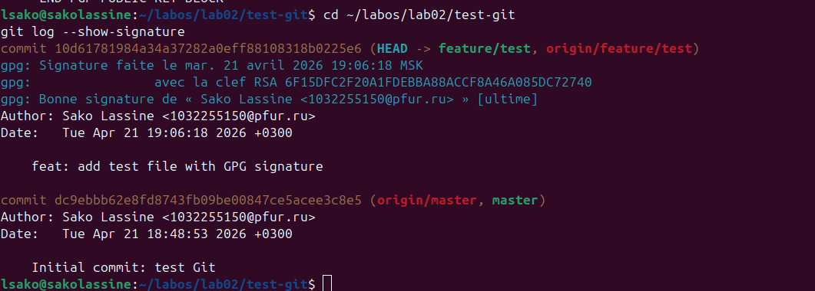
Дополнительная проверка подписи

6. Проверка на GitHub
На GitHub проверен статус Verified для подписанного коммита.
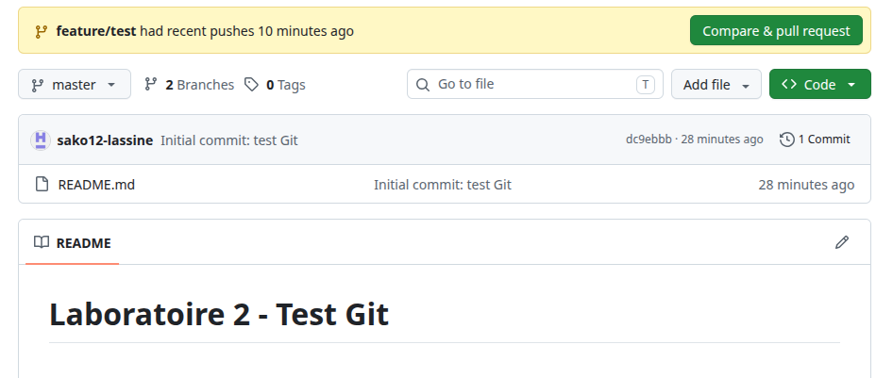
Статус Verified

7. Отправка изменений
Изменения отправлены в удалённый репозиторий.
Отправка изменений

Выводы
В ходе лабораторной работы изучена первоначальная настройка Git, работа с SSH- и GPG-ключами, подписание коммитов и взаимодействие с GitHub.

